MANUAL DE MIGRACIÓN DE DATOS

 SERVICIO NACIONAL DE APRENDIZAJE SENA

**INTRODUCCIÓN**

Para escoger la estrategia de migración, se realizó un análisis, teniendo en cuenta las indicaciones del sistema, especialmente en lo referente a mantener la integración de la funcionalidad y de los datos, así como las expectativas de los usuarios respecto a la información activa e histórica, la facilidad de operación y de consulta, la viabilidad técnica y las restricciones del Proyecto.

La estrategia tecnológica escogida para el desarrollo de la migración es la implementación de ambientes separados de diseño y ejecución. Con esta opción existe un repositorio que almacena definiciones de metadatos para objetos como fuentes, destinos, y procesos de extracción, transformación y carga a los cuales tienen acceso los usuarios a través del Centro de Diseño.

**TECNICA Y ESTRATEGIA A UTILIZAR**

La herramienta escogida para el proceso de migración de datos determina la arquitectura tecnológica a implementar. A continuación, se describen los principales componentes de la arquitectura y la opción de implementación escogida.

**ESF Kit de herramientas de migración de base de datos - 9.0.05**

*Un juego de herramientas potente que le permite transferir datos entre diferentes formatos de base de datos en 3 pasos sin necesidad de escribir scripts*

*Este juego de herramientas reduce el esfuerzo, coste y riesgo de migración a/desde cualesquiera formatos de base de datos:* ***Oracle, MySQL, SQL Server, PostgreSQL, IBM DB2, IBM Informix, InterSystems Caché, Teradata, Visual Foxpro, SQLite, FireBird, InterBase, Microsoft Access, Microsoft Excel, Paradox, Lotus, dBase, CSV/Text*** *y de transferir cualquier fuente de datos ODBC DSN hacia estos.*

**Integración de datos**

. La plataforma ofrece, "análisis listos" datos precisos a los usuarios finales de cualquier fuente. Con las herramientas visuales para eliminar la codificación y complejidad, Cuenta con DBMS Native API y tecnología de introducción en gran volumen con el fin de aumentar la productividad al acelerar el proceso completo de migración. ¡El éxito de nuestros clientes es mayor al usar esta herramienta para migrar bases de datos Carrier-Grade pudiendo realizar millones de registros (SQL Server a Oracle)!

**CARACTERISTICAS DE LA HERRAMIENTA**

**INTEGRACIÓN DE DATOS GRANDE CON CERO CODIFICACIÓN OBLIGATORIO**

**POTENTE**: Más de 256 métodos de migración en un juego de herramientas, por ejemplo,

o *Migración de / a Oracle*

o *Migración de / a SQL Server*

o *Migración de / a MySQL*

o *Migración de / a PostgreSQL*

o *Migración de / a IBM DB2*

o *Migración de / a Informix*

o *Migración de / a Teradata*

o *Migración de / a MS Access*

o *Migración de / a MS Excel*

o *Migración de / a Visual Foxpro (free DBF/DBC)*

o *Migración de / a SQLite*

o *Migración de / a FireBird*

o *Migración de / a InterBase*

o *Migración de / a dBase III/IV/5*

o *Migración de / a Paradox 3.x/4.x/5.x*

o *Migración de / a Lotus WK1/WK3/WK4*

o *Migración de / a CSV/Text File/MailBox/Html*

o *Migrates de cualquier ODBC DSN*

o *...*

** **SIMPLE**: El Kit de herramientas proporciona un Asistente-GUI que nos ayuda paso a paso, pudiendo realizar la migración de un formato de base de datos/archivos a otro en 3 pasos, cualquiera lo puede usar con facilidad.

**ALTA VELOCIDAD:** ¡Según las miles de pruebas realizadas, la velocidad media del Kit de Herramientas de Migración de Bases de Datos ESF es la más rápida!

**EXTENSO**: Realiza migraciones de LOB (grandes objetos), Claves Primarias, Índices, Claves Externas, Valor por Defecto y Auto-increment (Auto-ID) etc, y entre distintos Esquemas (Oracle, SQL Server 2005 o superior, PostgreSQL).

**FLEXIBILIDAD**: Se puede modificar el nombre de tabla/campo, longitud, valor por defecto etc., o filtrar datos en la migración.

**MUNDIAL**: Soporta UNICODE y la migración entre distintas automatizaciones de la configuración de caracteres (por ejemplo, UTF8, LATIN, CP1250, ASCII etc.);

**SIMPLE DISEÑADOR VISUAL**

Empoderar a los desarrolladores con herramientas visuales para minimizar la codificación y lograr una mayor productividad.

Extracción, transformación y carga gráfica (ETL) herramienta para cargar y fuentes de datos grandes de proceso en formas familiares.

Rich librería de componentes preconstruidos para acceder y transformar datos de un amplio espectro de fuentes.

Interfaz visual para llamar a código personalizado, analizar las imágenes y archivos de vídeo para crear metadatos significativa.

Transformaciones dinámicas, utilizando las variables para determinar asignaciones de campo, validación y reglas de enriquecimiento.

Depurador integrado para pruebas y puesta a punto la ejecución del trabajo.

* primero se verifica que la base de datos este en phpmyadmin y para eso debe estar activado en el xampp

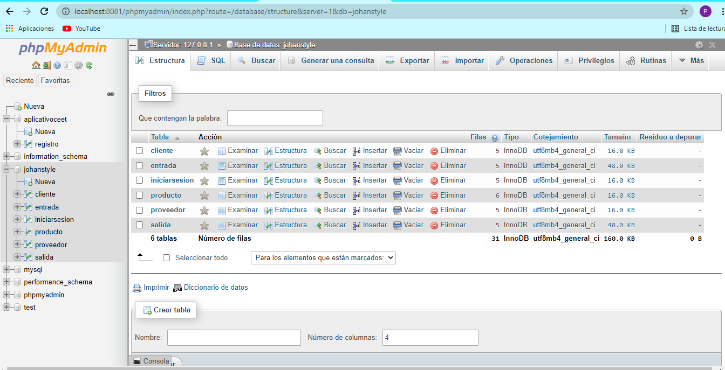

* luego se procede a ejecutar el programa llamado PostgreSQL para que se instale en tu escritorio

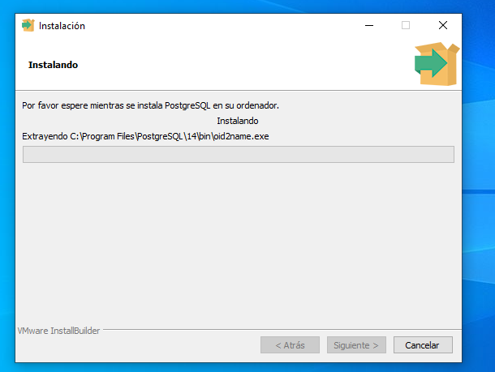

* luego de realizar la instalación del PostgreSQL, se hace la creación de la migración de la base de datos johanstyle en la aplicación DMToolkit.

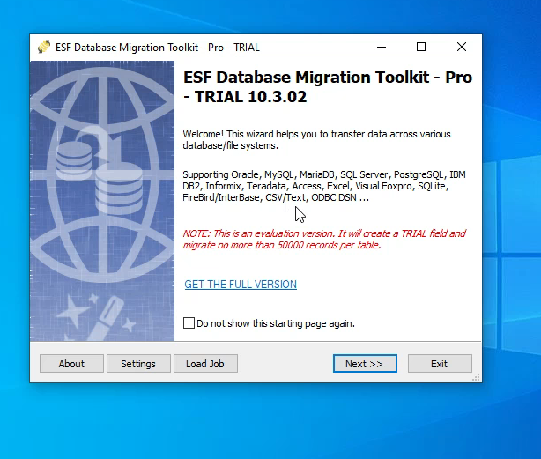

* luego de dar en siguiente va a aparecer unas opciones en donde tiene que dejar en MySQL para configurarlo el tipo de servidor que utiliza el cual es el localhost y el puerto que es en este caso 3306 en este caso no trae contraseña ya que al tener el programa de MySQL instalado en su ordenador no necesito de una clave para hacer su uso, y por último esta un botón para seleccionar la base de datos que se va a exportar la cual en este caso es johanstyle.

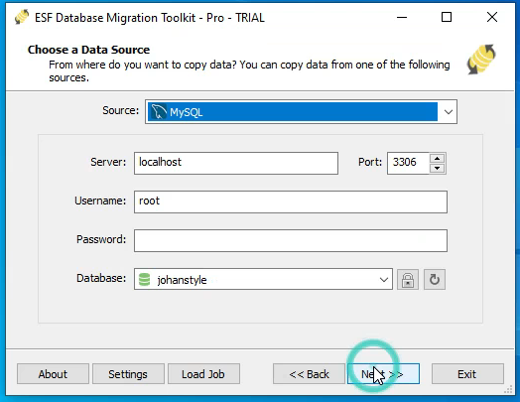

* después va aparecer en otra pestaña en donde tiene que configurar el PostgreSQL y ahí tiene que poner la contraseña con la que se creó el PostgreSQL y la base de datos, también tiene que poner el puerto con el que se creó y ahí darle siguiente.

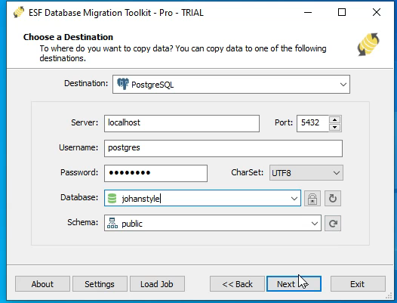

* le van a salir las tablas que contiene esa base de datos y tiene que seleccionarla

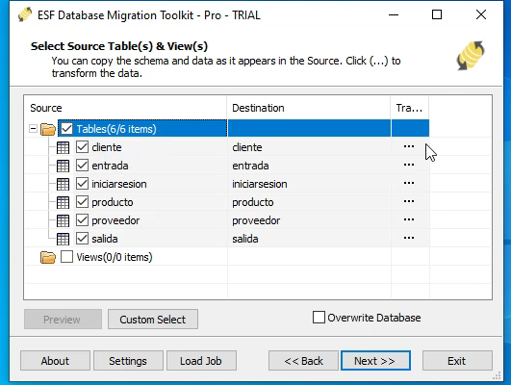

* es opcional si quiere configurar cata tabla, el primer campo que se puede cambiar es a sobrescribir, luego el campo de no cambiar y por último de caligrafía.

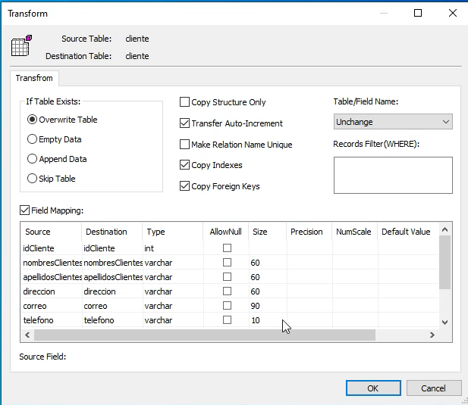

* 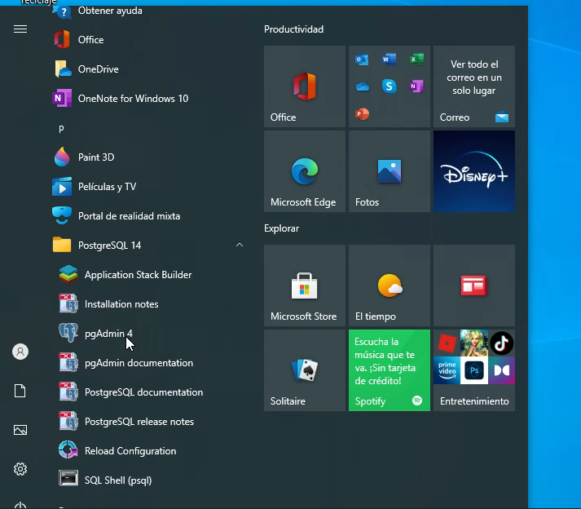luego de hacer todo con cada tabla por finalizar queda en dar al botón submit el cual va a guardar toda la información y a pasarla al pgadmin.
* 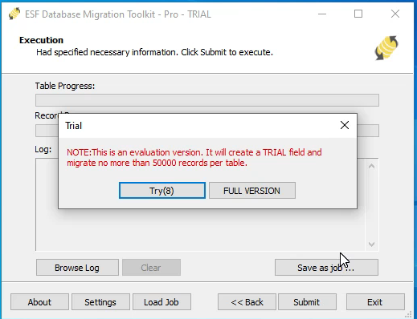luego de finalizar la instalación de la base de datos a pgadmin se busca en inicio la carpeta PostgreSQL 14 en donde va a aparecer el archivo de pgadmin y vamos a ejecutarlo para confirmar que si se exporto con éxito la base de datos.
* va pedirle la contraseña con la cual inicio en el PostgreSQL

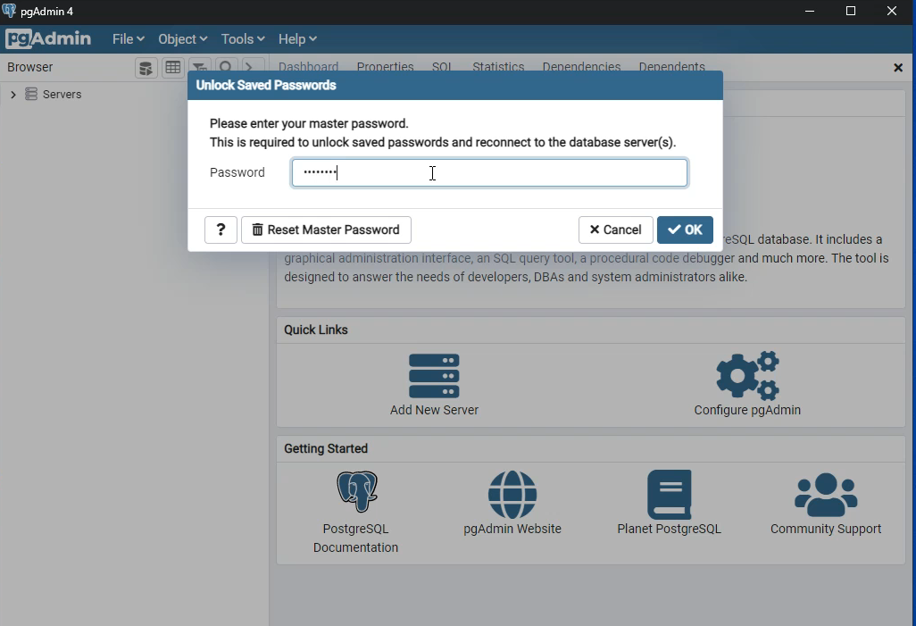

* luego se verifica que este la base de datos completa con sus respectivas tablas y la información guardada.

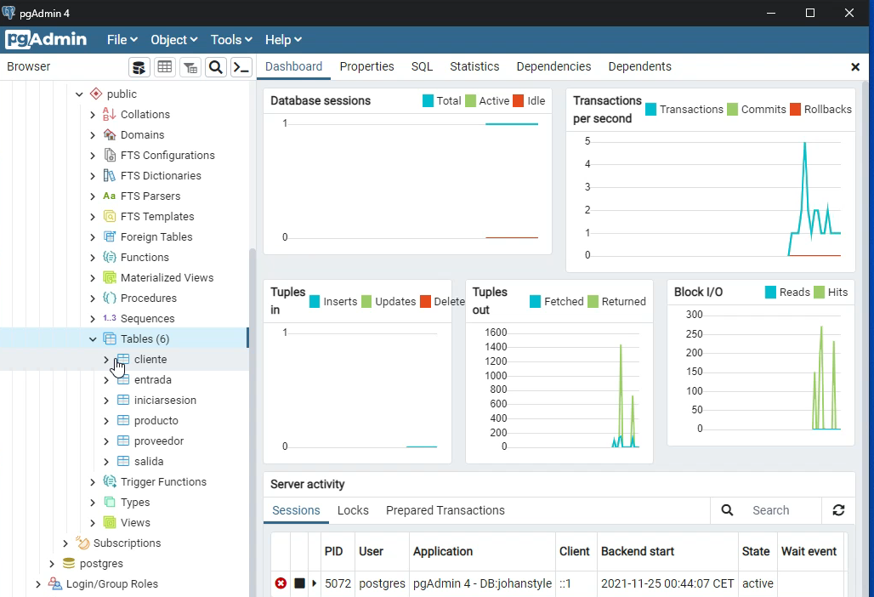

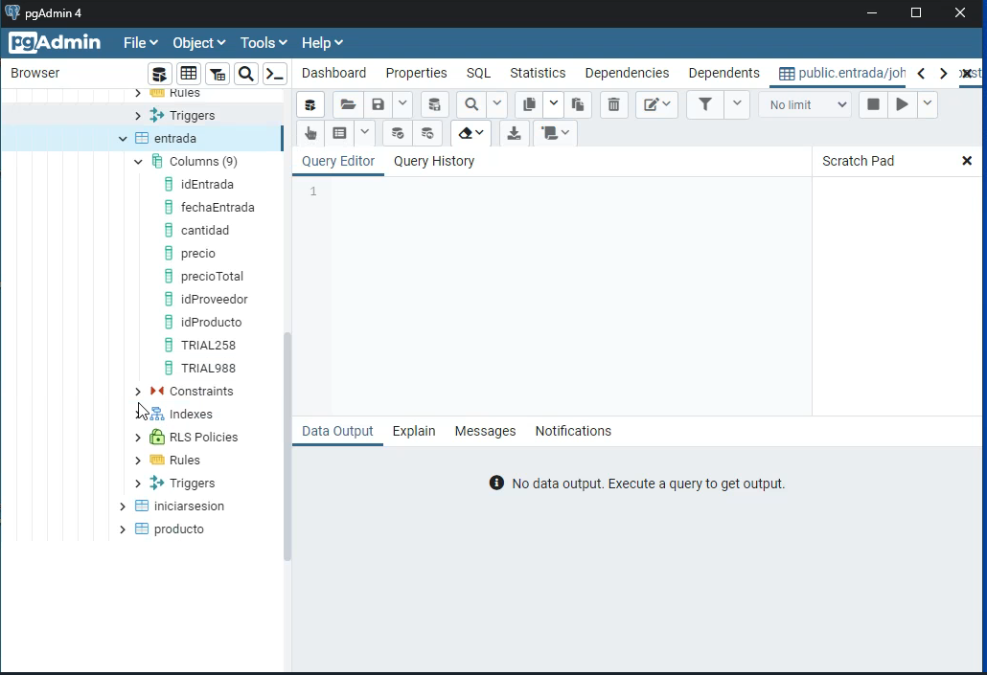

**DESCRIPCION DE LAS FASES**

**Análisis y Diseño**

Objetivo: Realizar un examen completo y establecer una lista de chequeo de los elementos de datos del sistema que serán migrados. Del mismo modo se realiza el mapeo de los elementos de datos de la fuente al destino.

**Actividades**

**L**as actividades de análisis están dirigidas a suplir los requerimientos del sistema. Se deben hacer tres consideraciones.

- Descubrimiento inicial. Proceso que permite entender el valor de todos los elementos de datos, rangos, etc. y poner en evidencia las relaciones entre ellos.

- Mapeo. Permite entender cuáles bases de datos, entidades y atributos satisfacen los requerimientos de información del sistema destino. Se debe evaluar qué relación origen destino satisface el requerimiento de manera óptima y determinar los cambios requeridos (transformación) en los esquemas de datos incluyendo cuáles elementos no existen, y son necesarios, en la nueva aplicación.

El resultado de la fase de análisis y diseño es la especificación del mapeo entre los sistemas fuente y el sistema destino. Entre mejor sea la especificación inicial menos iteraciones se tendrán que realizar.

Realizar el análisis de la topología y obtener estimados de desempeño. Es necesario precisar la duración de la migración una vez se ejecuten las iteraciones previas a la migración final.

**Extracción y Transformación**

Objetivo: Desarrollar los procedimientos transformación y validación

Actividades:

Un análisis preciso permitirá un trabajo eficiente en las siguientes fases. Después de que se conoce que datos migrar, donde conseguirlos y como se mapean en el destino, el siguiente paso es construir los procedimientos necesarios para extraer los datos y transformarlos hacia el formato adecuado.

Durante la fase de desarrollo además de construir los scripts y el código específico de la migración utilizando la herramienta de migración seleccionada se deben enfrentar dos situaciones:

**Validación**

Objetivo: Validación de datos en de preparación.

**Actividades:** Una vez se tiene listo el mapeo el siguiente paso es chequear si los datos cumplen las validaciones del sistema destino, incluyendo reglas, restricciones de semántica o sintácticas. Estas actividades se pueden realizar con la misma herramienta de desarrollo de tal manera que el resultado de esta fase es un conjunto de procedimientos o scripts a través de los cuales se realizarán las validaciones mencionadas.

**Pruebas y cargue**

Objetivo: Ejecutar los scripts o el código generados en la fase de desarrollo de la migración, enmarcándolos en un contexto de semántica del negocio que permita resolver los problemas lógicos, así como los errores físicos.

**Actividades:** En la fase de pruebas del usuario se identifican y resuelven los errores lógicos. El primer paso es ejecutar los mapas. Así los mapas se ejecuten correctamente hay que identificar:

- El número de registros que se espera que el script cree.

- Si efectivamente ese número de registros se crearon, si no explicar el por qué no fue así. - Si los datos fueron cargados en los campos correctos.

- Si el formato de los datos fue el adecuado.

- Si el sistema destino permite limpiar los datos cargados si la carga no fue satisfactoria y existe el procedimiento para hacerlo, mediante el uso de la capa intermedia de transformación. El objeto es asegurar que la migración está correcta antes de poblar el sistema destino.